ที่ ปส. 018/2567                                                     วันที่ 27 มีนาคม 2567

**ผู้ถือหุ้นไอแบงก์ แต่งตั้งประธานและกรรมการคนใหม่**

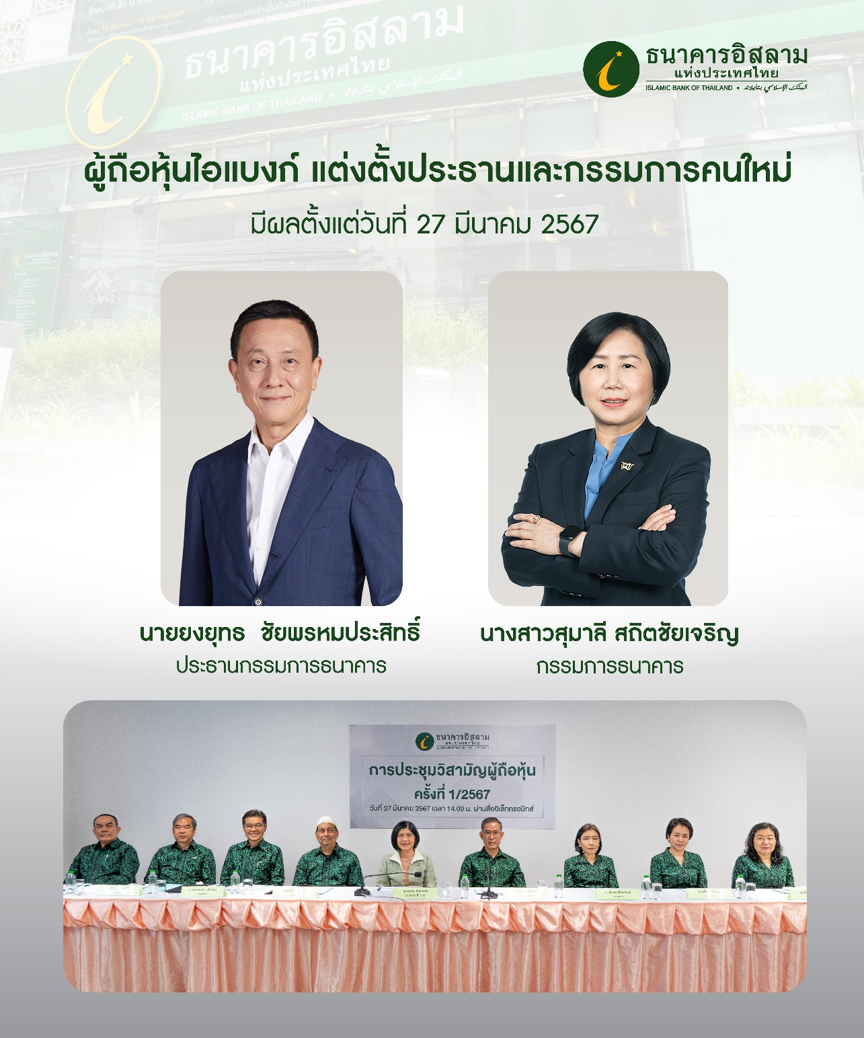

เมื่อช่วงบ่ายวันนี้ (วันที่ 27 มีนาคม 2567) ธนาคารอิสลามแห่งประเทศไทย (ไอแบงก์) จัดการประชุมวิสามัญผู้ถือหุ้นครั้งที่ 1/2567 ผ่านสื่ออิเล็กทรอนิกส์ ณ อาคารนวม สำนักงานใหญ่ ธนาคารอิสลามแห่งประเทศไทย โดยมีคณะกรรมการธนาคาร ผู้บริหารธนาคาร ผู้แทนจากหน่วยงานกำกับ ได้แก่ กระทรวงการคลัง สำนักงานคณะกรรมการนโยบายรัฐวิสาหกิจ ธนาคารแห่งประเทศไทย และผู้สอบบัญชีจากบริษัท ไพรซ์วอเตอร์เฮาส์คูเปอร์ส เอบีเอเอส จำกัด เข้าร่วม

โดยในที่ประชุมผู้ถือหุ้นได้มีการพิจารณาแต่งตั้งกรรมการใหม่แทนกรรมการที่ลาออก จำนวน 2 ท่าน ได้แก่ **นายยงยุทธ ชัยพรหมประสิทธิ์** ดำรงตำแหน่งกรรมการธนาคาร แทนนายภูมิศักดิ์ อรัญญาเกษมสุข **นางสาวสุมาลี สถิตชัยเจริญ** ดำรงตำแหน่งกรรมการธนาคาร แทนนางสาวสุภัค ไชยวรรณ และที่ประชุมได้เลือกให้ **นายยงยุทธ ชัยพรหมประสิทธิ์** ดำรงตำแหน่งเป็นประธานกรรมการธนาคาร โดยมีผลตั้งแต่วันที่ 27 มีนาคม 2567 จนถึงวันที่ครบวาระของกรรมการเดิม

**นายยงยุทธ ชัยพรหมประสิทธิ์** อายุ 58 ปี ปัจจุบันดำรงตำแหน่ง ประธานเจ้าหน้าที่บริหาร บริษัท สโคป จำกัด และกรรมการ บริษัท ท่าอากาศยานไทย จำกัด (มหาชน) มีประสบการณ์กว่า 30 ปี ในธุรกิจอสังหาริมทรัพย์ นอกจากนี้ยังเคยดำรงตำแหน่งกรรมการในองค์กรรัฐวิสาหกิจต่างๆ อาทิ ธนาคารกรุงไทย จำกัด (มหาชน) การไฟฟ้าฝ่ายผลิตแห่งประเทศไทย และบริษัท อสมท. จำกัด (มหาชน) **นางสาวสุมาลี สถิตชัยเจริญ** อายุ 54 ปี ปัจจุบันดำรงตำแหน่ง รองผู้อำนวยการสำนักงานเศรษฐกิจการคลัง กระทรวงการคลัง และกรรมการ องค์กรพิพิธภัณฑ์วิทยาศาสตร์แห่งชาติ สังกัดกระทรวงอุดมศึกษา วิทยาศาสตร์ วิจัย และนวัตกรรม มีความรู้ความเชี่ยวชาญด้านบริหารจัดการภาครัฐ การคลัง และการลงทุน